ФАКУЛЬТЕТ | Информатика и системы управления
КАФЕДРА | Защита информации

ОТЧЕТ
о лабораторной работе № 14

«Классы в Python»

Выполнил | студент группы ИУ10-49 |  |  |  | А.В.Лебедев
 | (группа) |  | (подпись) |  | (И.О. Фамилия)
Проверил | ассистент кафедры ИУ10 |  |  |  | М.А. Наткин
 |  |  | (подпись) |  | (И.О. Фамилия)

Содержание
Постановка задачи 3
Теоретическая часть 3
Листинг программы 4
Результат работы программы 5
Список использованной литературы и материалов 7

Постановка задачи
В соответствии с заданием к лабораторной работе №14 необходимо выполнить следующие задачи:
1. Переписать программный код лабораторной работы №7 (построение графика кусочно-заданной функции с использованием библиотеки turtle) с использованием классов языка Python.
2. Переписать программный код лабораторной работы №8 (построение графиков функций с использованием библиотеки tkinter, рядов Тейлора и аналитических вычислений) с использованием классов языка Python.
3. Оформить отчет.

Теоретическая часть
Объектно-ориентированное программирование (ООП) в Python позволяет организовывать код в виде классов и объектов, что обеспечивает модульность, переиспользование и удобство сопровождения программ. Основные принципы ООП:
- Инкапсуляция: объединение данных и методов внутри класса, скрытие внутренней реализации.
- Наследование: создание новых классов на основе существующих.
- Полиморфизм: возможность использования объектов разных классов через единый интерфейс.

В данной работе применяются следующие концепции:
- Классы для представления математических объектов (ряды Тейлора, аналитические функции).
- Классы для управления графическим интерфейсом и отрисовкой.
- Разделение ответственности: каждый класс выполняет строго определённую задачу.
- Использование специального метода __init__ для инициализации объектов.
- Инкапсуляция вспомогательных методов (с префиксом _) для внутреннего использования.

Листинг программы
Исходный код программы (листинг) размещен в репозитории GitHub по адресу:
https://github.com/MRKoret/BMSTU_Python_LebedevAV

Лабораторная работа №7 (переписанная с использованием классов):
Структура классов для построения графика кусочно-заданной функции с использованием библиотеки turtle:

1. Класс CoordinateSystem
- Назначение: управление координатной системой и масштабированием
- Атрибуты: x_min, x_max, y_min, y_max, width, height
- Методы: scale_point(x, y) — преобразование математических координат в экранные

2. Класс AxisDrawer
- Назначение: рисование осей координат, стрелок, подписей и делений
- Атрибуты: turtle, coord_system
- Методы: draw_axes(), _draw_x_axis(), _draw_y_axis(), _draw_axis_labels(), _draw_center_point(), _draw_ticks(), _draw_x_tick(), _draw_y_tick()

3. Класс FunctionPlotter
- Назначение: построение графиков кусочно-заданной функции
- Атрибуты: turtle, coord_system
- Методы: draw_first_part(), draw_second_part(), draw_third_part(), draw_fourth_part(), draw_fifth_part(), _draw_point(), draw_full_graph()

4. Класс GraphApp
- Назначение: главный класс приложения, объединяющий все компоненты
- Атрибуты: screen, axes_turtle, graph_turtle, coord_system, axis_drawer, function_plotter
- Методы: __init__(), run()

Лабораторная работа №8 (переписанная с использованием классов):
Структура классов для построения графиков функций с использованием библиотеки tkinter:

1. Класс TaylorSeries
- Назначение: вычисление e^(-x) через ряд Тейлора
- Атрибуты: eps (точность), max_iter (максимальное число итераций)
- Методы: calculate(x) — вычисление значения функции

2. Класс AnalyticFunction
- Назначение: аналитическая функция z(x) = e^(-x) + b
- Атрибуты: b (параметр смещения)
- Методы: set_offset(b), calculate(x)

3. Класс FunctionGraph
- Назначение: представление графика функции
- Атрибуты: func, color, name, formula, points
- Методы: calculate_points(), draw(), draw_legend()

4. Класс CoordinateAxes
- Назначение: построение координатных осей с разметкой
- Атрибуты: canvas, x_min, x_max, y_min, y_max, step, max_x, max_y, kx, ky
- Методы: draw(), _draw_y_axis_marks(), _draw_x_axis_marks()

5. Класс GraphApp
- Назначение: главный класс приложения с графическим интерфейсом
- Атрибуты: root, canvas, математические объекты, объекты графиков, параметры отображения
- Методы: create_widgets(), create_input_fields(), create_buttons(), get_data(), calculate_all_functions(), draw_graphs(), show_xy(), final(), window_deleted()

Результат работы программы
Результатом работы программы для лабораторной работы №7 является графическое окно с построенной координатной системой и графиком кусочно-заданной функции:
- y = -3 для x ≤ -8
- y = (3/5)x + 9/5 для -8 < x < -3
- y = -√(9 - x²) для -3 ≤ x < 3
- y = x - 3 для 3 ≤ x ≤ 5
- y = 3 для x ≥ 5

На рисунке 1 представлен результат работы переписанной программы из лабораторной работы №7.
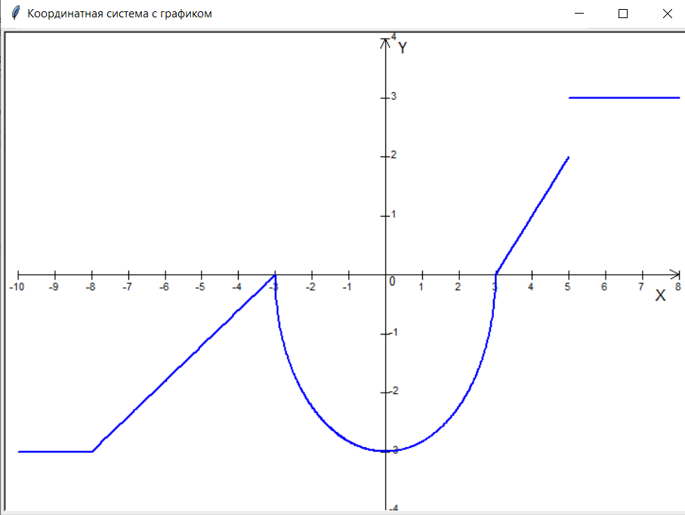Рис. 1: Первая программа

Результатом работы программы для лабораторной работы №8 является графическое окно с интерфейсом, позволяющим:
- Отображать графики двух функций: y(x) (ряд Тейлора) и z(x) (аналитическая функция e^(-x) + b)
- Изменять границы отображения (Xmin, Xmax, Ymin, Ymax)
- Настраивать шаг меток на осях
- Задавать параметр смещения b
- Отображать координаты курсора при нажатии на график

На рисунке 2 представлен результат работы переписанной программы из лабораторной работы №8.

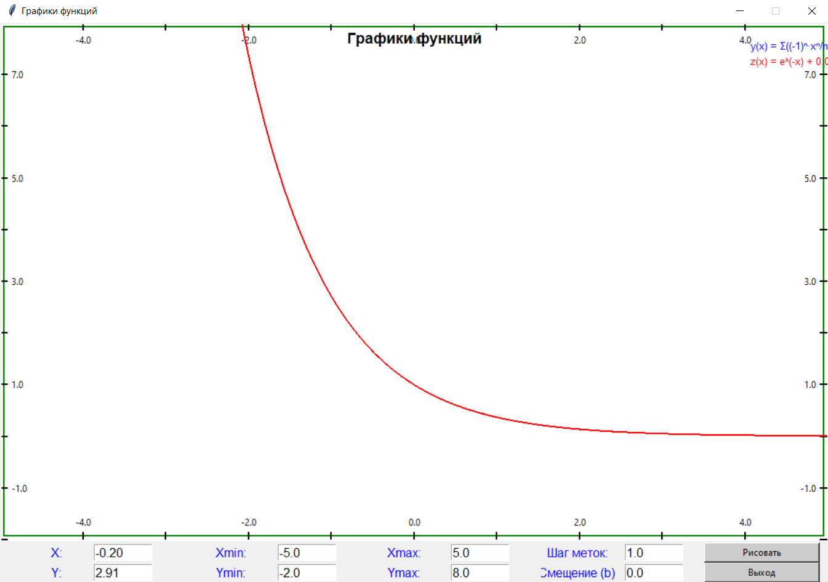Рис. 2: Вторая программа

Обе программы демонстрируют преимущества объектно-ориентированного подхода: код стал более структурированным, модульным и легким для последующего расширения и сопровождения.

Список использованной литературы и материалов
1. Иванова Г.С. Основы программирования: учебник для вузов. – 4-е изд., стер. – М: изд-во МГТУ им. Н.Э. Баумана, 2007. – 416 с.: ил. (Сер. «Информатика в техническом университете».)
2. Брюс М. Ван Хорн II, Куан Нгуен. PyCharm: профессиональная работа на Python / пер. с англ. И.Л. Люско. – М.:ДМК Пресс, 2024. – 618 с.: ил.
3. Лутц М. Изучаем Python. – 5-е изд. – СПб.: Диалектика, 2019. – 1460 с.: ил.
4. Welcome to python.org. — Текст : электронный // The official home of the Python Programming Language : [сайт]. — URL: https://www.python.org/ (дата обращения: 14.09.2025).
5. Git. — Текст : электронный // Git : [сайт]. — URL: https://git-scm.com/ (дата обращения: 14.09.2025).
6. GitHub. — Текст : электронный // GitHub : [сайт]. — URL: https://github.com/ (дата обращения: 14.09.2025).
7. PyCharm: The only Python IDE you need. — Текст : электронный // JetBrains: Essential tools for software developers and teams : [сайт]. — URL: https://www.jetbrains.com/pycharm/ (дата обращения: 14.09.2025).

